|  |  |  |  |  |  |
| --- | --- | --- | --- | --- | --- |
|  | Name: | Klasse: | Datum: | KT-L | 14 |
|  |  | | | | |

Globale Herausforderung:   
disparitäre Entwicklung

1. Orientierungskompetenz

a) Ich kann mindestens zehn Staaten sehr unterschiedlichen Entwicklungsstandes auf einer Weltkarte einzeichnen. (S. 409)

1 Zeichnen Sie zehn Staaten unterschiedlichen Entwicklungsstandes in die Weltkarte ein. (5 VP.)

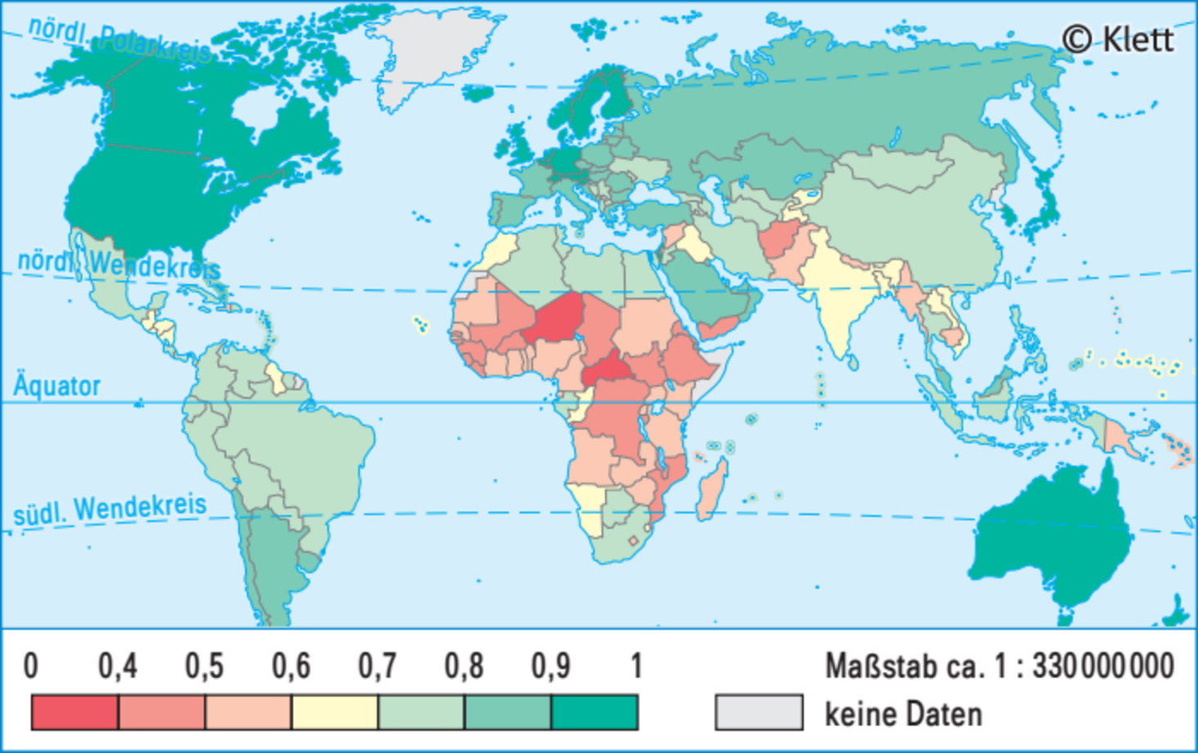

Index der menschlichen Entwicklung

c) Ich kann mindestens fünf dominante Migrationsströme in eine Weltkarte einzeichnen. (S. 423, Atlas)

2 Zeichnen Sie fünf dominante aktuelle Migrationsströme in eine Weltkarte ein. (5 VP.)

Folgende Migrationsströme könnten in die Karte eingetragen werden:

– Westafrika/Sahelzone nach Europa (1 VP)

– Südasien auf die Arabische Halbinsel (1 VP)

– Mittelamerika in die USA (1 VP)

– Südostasien nach Japan (1 VP)

– Südliches Afrika nach Südafrika (1 VP)

|  |  |  |  |  |  |
| --- | --- | --- | --- | --- | --- |
|  | Name: | Klasse: | Datum: | KT-L | 14 |
|  |  | | | | |

2. Sachkompetenz

a) Ich kann den Begriff „disparitäre Entwicklung“ erläutern. (S. 408/409)

1 Erläutern Sie den Begriff „disparitäre Entwicklung“ (8 VP.)

Unter disparitärer Entwicklung versteht man eine Entwicklung, die Ungleichheiten entweder entstehen lässt oder bereits bestehende Ungleichheiten weiter verschärft (2 VP). Der Begriff wird in der entwick­lungspolitischen Diskussion verwendet (1 VP) und bezieht sich auf die sozio-ökonomische Entwicklung von Gesellschaften (1 VP). Im Fokus stehen dabei Themen wie beispielsweise Gesundheit, Einkommen, Armut, Bildung oder Ernährung (2 VP). Als Entwicklungsindikatoren dienen etwa das Bruttonationaleinkommen, der Human Development Index oder auch der Glücksindex (2 VP).

b) Ich kann Faktoren der naturräumlichen, der endogenen sowie der exogenen Ursachen von disparitären Entwicklungen benennen. (S. 420/421)

2 Benennen Sie Faktoren der naturräumlichen, endogenen und exogenen Ursachen von Entwicklung.  
 (9 VP.)

naturräumliche Faktoren:

– Ressourcenausstattung (Vorkommen mineralischer, metallischer oder energetischer Rohstoffe)

– klimatische Extreme (hohe Temperaturen, Wasserarmut)

endogene bzw. innere Ursachen:

– hohe Geburtenraten und das daraus resultierende hohe Bevölkerungswachstum

– unzureichende Kapitalverfügbarkeit

– tradierte Wertvorstellungen sowie kulturelle oder religiöse Eigenheiten

– Korruption

exogene bzw. äußere Ursachen

– Kolonisierung

– willkürliche Grenzverläufe

– aktuelle Regelungen des Weltmarktes

d) Ich kann die zentralen Überzeugungen der Modernisierungstheorie mit denen der Dependenz­theorie vergleichen. (S. 424/425)

3 Vergleichen Sie die zentralen Überzeugungen der Modernisierungstheorie mit denen der Dependenz­theorie. (10 VP.)

Der Kerngedanke der Modernisierungstheorie ist, dass durch technische und kulturelle Modernisierung ein Entwicklungsgang angeschoben wird (1 VP), der letztlich allen Teilen der Bevölkerung zugutekommt (1 VP) und der sich insbesondere durch einen Zuwachs im Bereich des materiellen Wohlstands zeigt (1 VP). Damit einhergeht die Vorstellung, dass alle Gesellschaften den mehr oder weniger gleichen Ent­wicklungsweg vor sich haben (1 VP), sich jedoch auf unterschiedlichen Etappen dieses Entwicklungspfades befinden (1 VP).

Demgegenüber steht im Zentrum der Dependenz-Theorie (dependencia = Abhängigkeit) die Überzeugung, dass der Wohlstand des einen Teils der Weltbevölkerung nur aufgrund der Armut des anderen, größeren Teils der Weltbevölkerung entstehen kann (1 VP) und somit ein klares Abhängigkeitsverhältnis zwischen diesen beiden Gruppen bzw. dem sie kennzeichnenden Wohlstand besteht (1 VP). Eine echte Fortentwick­lung aller kann es folglich nur dann geben, so die Überzeugung der Vertreter dieser Theorie, wenn die Wohlhabenden Teile ihres Wohlstandes an die Armen (zurück)geben (1 VP).

Der Vergleich beider Theorien zeigt eine klare Unverträglichkeit (1 VP) und keine Ansätze für einen Kompromiss (1 VP).

|  |  |  |  |  |  |
| --- | --- | --- | --- | --- | --- |
|  | Name: | Klasse: | Datum: | KT-L | 14 |
|  |  | | | | |

3. Methodenkompetenz

b) Ich kann die disparitäre Entwicklung innerhalb der Staaten USA, Indien oder Deutschland anhand thematischer Karten und Diagrammen erläutern. (S. 410–415)

1 Erläutern Sie die disparitäre Entwicklung in den USA sowie in Europa anhand der Grafik. (11 VP.)

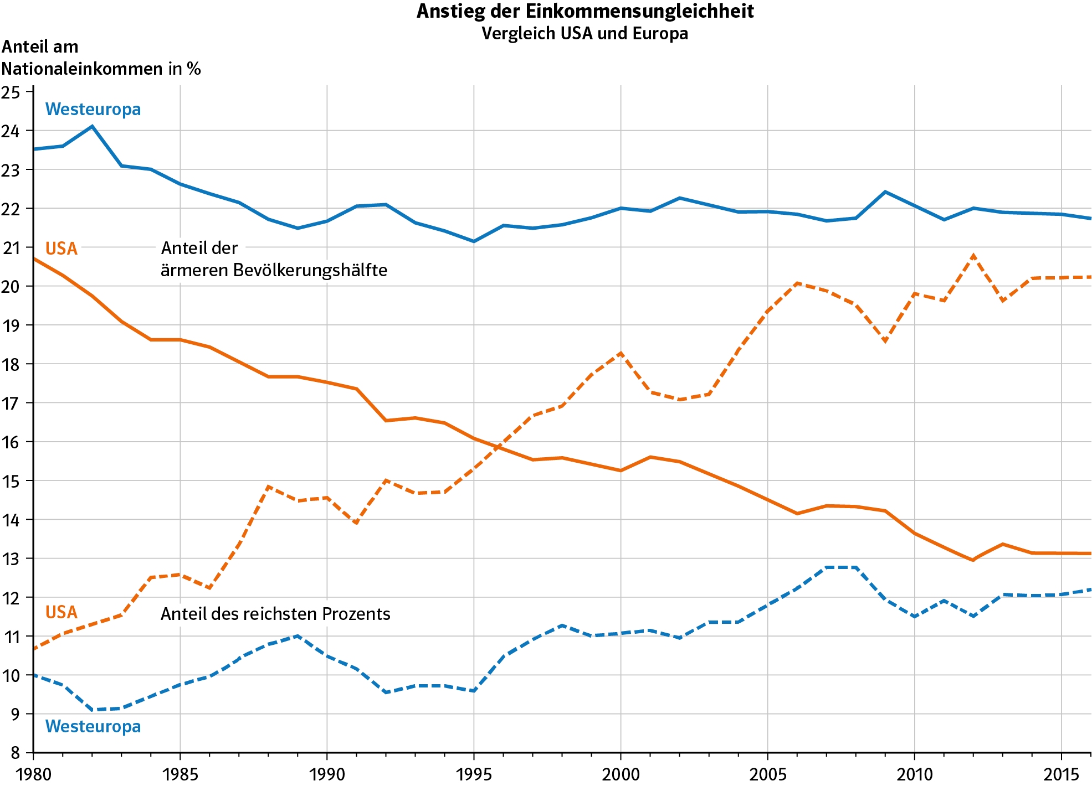

Im Zeitraum zwischen 1980 und 2020 hat sich die Einkommensentwicklung in den USA massiv verschoben (1 VP). Während 1980 die ärmere Hälfte der Erwerbs­tätigen noch über knapp 21 % des Gesamt­einkommens verfügten, ist dieser Anteil bis 2020 auf knapp 14 % um ein Drittel abgesunken. (2 VP). Demgegenüber verfügte das eine Prozent der einkommensstärksten US-Amerikaner 1980 über „nur“ knapp 11 % der nationalen Einkommen. Dieser Wert wurde bis 2020 auf 20 Prozent nahezu verdoppelt (2 VP). Angesichts dieser Daten ist von einer sehr starken disparitären Entwicklung in den zurückliegenden 40 Jahren in den USA zu sprechen (1 VP).

In Europa verhielt es sich im gleichen Zeitraum so, dass das einkommensstärkste Prozent der Erwerbs­tätigen 1980 über 10 % der Einkommen verfügte und dieser Wert bis 2020 auf 12 % anstieg (2 VP).   
Die einkommensschwächste Hälfte der Erwerbsbevölkerung verzeichnete 1980 noch knapp 24 % der nationalen Einkommen, verlor bis 2020 jedoch knapp 2 Prozentpunkte auf nunmehr 20 % (2 VP). Auch in Europa kann angesichts der vorliegenden Daten von einer disparitären Entwicklung gesprochen werden, wenngleich diese in keinem Vergleich zu der ungleich stärkeren Entwicklung in den USA steht (1 VP).

|  |  |  |  |  |  |
| --- | --- | --- | --- | --- | --- |
|  | Name: | Klasse: | Datum: | KT-L | 14 |
|  |  | | | | |

4. Urteilskompetenz

a) Ich kann die Bedeutung der Globalisierung als Ursache disparitärer Entwicklungen bewerten.  
(S. 416/417)

1 Bewerten Sie die Bedeutung der Globalisierung als Ursache disparitärer Entwicklungen. (14 VP.)

Je nach der individuellen Positionierung aus der die Bewertung der Globalisierung im Kontext disparitärer Entwicklungen erfolgt, sollten entsprechende Argumente aus der nachfolgenden Zusammenstellung angeführt werden:

- Der Staat erleidet einen Bedeutungsverlust gegenüber Unternehmen durch Deregulierung.

- Der Weltwirtschaft steht keine ordnende Weltregierung gegenüber.

- Ein umfangreiches Warenangebot zu niedrigen Preisen ist für immer mehr Menschen zugänglich.

- Der freie Austausch von Waren weltweit nimmt zu, globale Produkte sind häufig günstiger als nationale.

- Es zeigen sich negative Auswirkungen auf tradierte Wirtschaftsstrukturen, zugleich Wachstumsprozesse.

- Globale Konkurrenzsituation befördert Arbeitslosigkeit stärker als Beschäftigungsimpulse.

- Ein sozialer Aufstieg ist insbesondere in den Niedriglohnländern kaum realisierbar.

- Eine umfassende „nachholende Entwicklung“ ist als genereller Effekt unmöglich, da Globalisierung grundsätzlich „fragmentierend“ wirkt.

- Selbst eine reiche Ressourcenausstattung garantiert keine positive sozio-ökonomische Entwicklung, sondern vielfach konfliktgeladene Konstellationen.

- Globaler Wettbewerbsdruck schwächt umweltpolitische Regelungen.

- Zunehmende Umweltprobleme aufgrund nicht-nachhaltiger Wirtschaftsweisen.

- Krankheiten breiten sich weltweit schneller aus.

- Zunahme an Kriminalität, kulturellen Differenzen.

- Ein Zusammenwachsen der Kulturen kann global eine friedliche Entwicklung bestärken.

Gesamtpunktzahl ( / 62 P.)